Changement de plateforme & Restauration de cours
Il est possible aux enseignants de restaurer le cours de l’année précédente.
Toutefois quelques précautions sont à prendre avant de procéder à la restauration d'un espace de cours:
- vérifiez que le cours de l'année précédente existe et que vous y accédez sur https://ecampus-bleu.unicaen.fr - rubrique “mes cours”
- procédez à une vérification de l'espace en corrigeant le contenu - il est en particulier conseillé de transférer les vidéos sur la médiathèque pédagogique pour une meilleure expérience pour les étudiants (vidéos en streaming et plus accessibles)
- si vous avez modifié le contenu, procédez à la restauration le lendemain
- vérifiez que vous n'êtes pas plusieurs enseignants à utiliser l'espace et ne jamais restaurer un cours qui est déjà restauré ou qui contient du contenu
Voici la procédure à suivre.

Procédure de restauration

Se connecter dans le cours
Dans un premier temps, se rendre sur le tableau de bord de la nouvelle plateforme.
Pour l'année 2025/2026, il s'agit de la plateforme ecampus vert.
Se rendre dans l'espace de cours où vous êtes enseignant

Installer le bloc
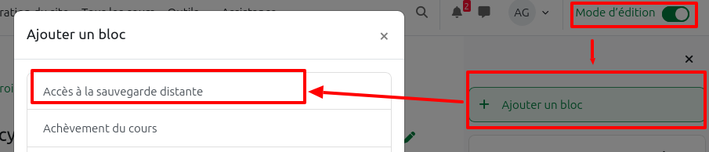

Utiliser la sauvegarde
Cliquer sur “télécharger la sauvegarde 24/25”
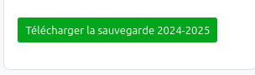
 | Le temps d'accès peut être assez long si le cours distant comporte beaucoup de contenu. Le système copie cette sauvegarde d'un serveur vers un autre
Dans la nouvelle fenêtre qui s'affiche, rechercher la rubrique zone de sauvegarde privée et sélectionner la sauvegarde correspondant à votre cours
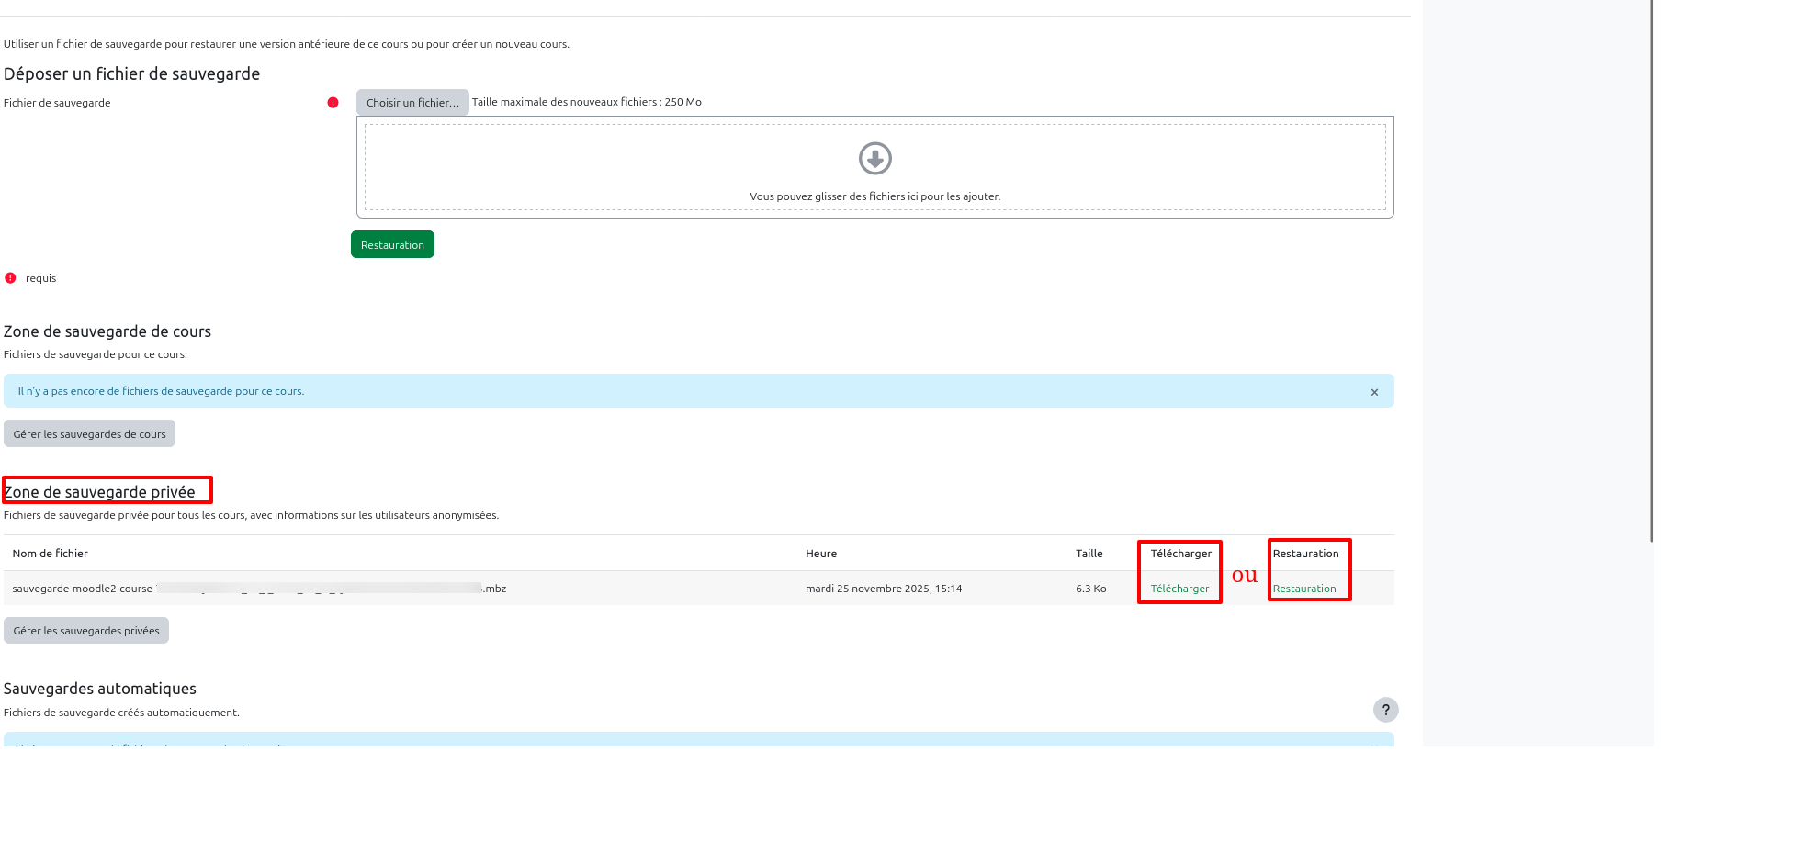
La sauvegarde peut être téléchargée sur votre poste (à des fin d'archive personnelle, par exemple) ou être restaurée dans l'espace de cours.

Restaurer
Cliquer sur “restauration”

Étape 1 : informations générales sur la sauvegarde
⇒ cliquer sur continuer en bas de page

Étape 2 : destination
⇒ aller à la rubrique “restaurer dans ce cours” et cocher la case “Supprimer le contenu de ce cours, puis restaurer” 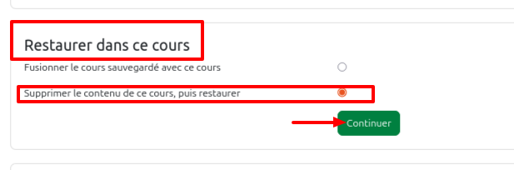
A noter l'option “fusionner” , ne supprime rien dans le cours existant si il y a du contenu, mais si les ressources existent déjà, elle sont de nouveau copiées.

Étape 3: Réglages de restauration
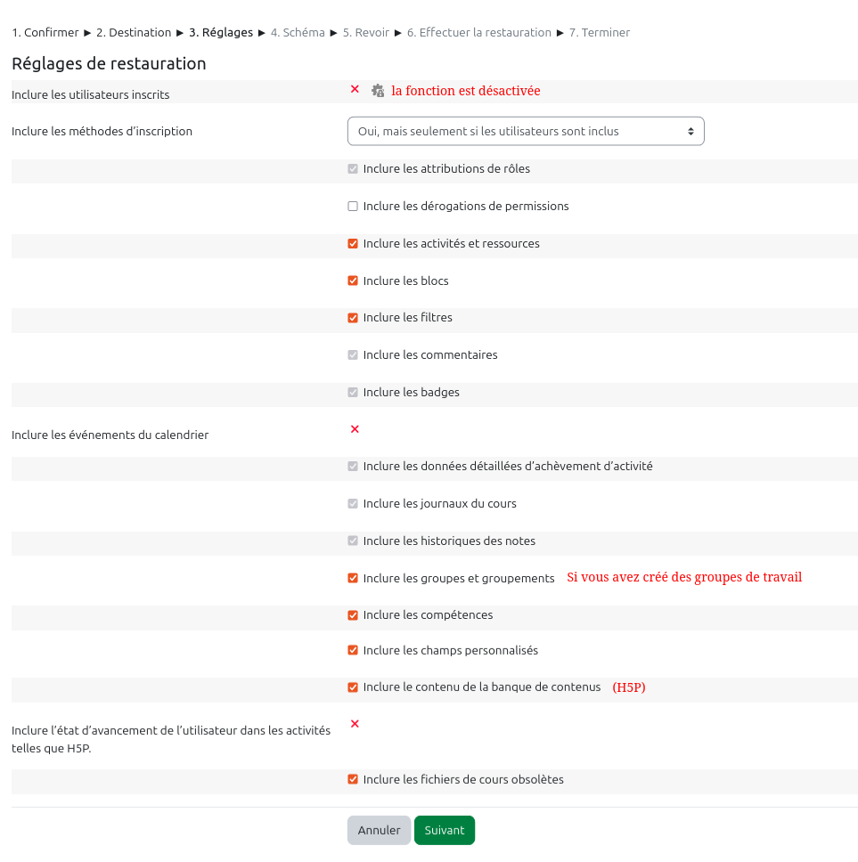

Étape 4 : contenu
Vue de l’ensemble du contenu de votre cours. Il vous est possible dans cette étape, d'exclure certaines sections, ressources ou activités, si souhaité, en décochant les cases correspondantes. Vous n'avez pas à modifier l’entête de la page
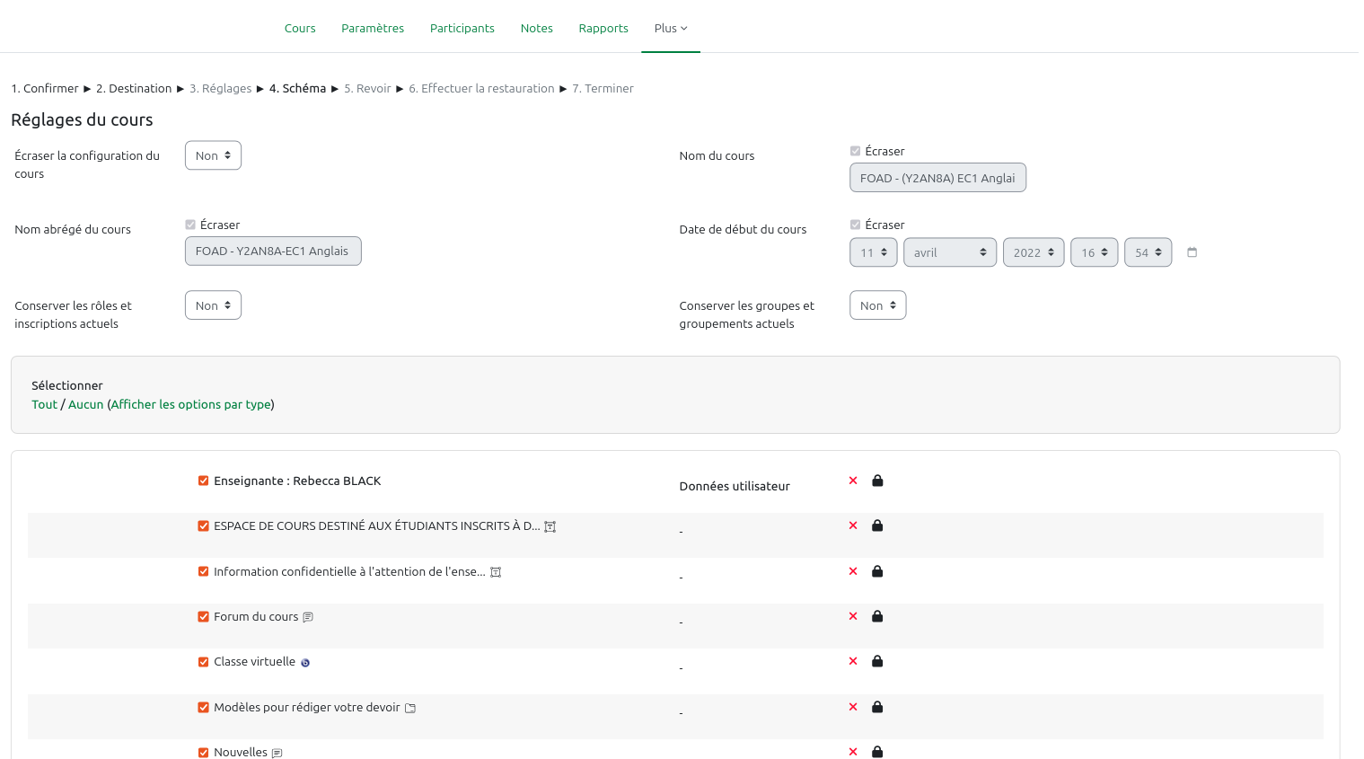

Étape 5 : vérification
La dernière étape consiste à vérifier tous les éléments listés correspondants aux sélections préalables de contenu.

Étape 6 : effectuer la restauration
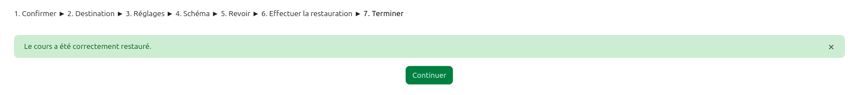

Erreurs rencontrées
Il peut arriver, lors de la phase de restauration, que des messages d'erreurs apparaissent.
La plupart du temps il s'agit de liens “non valides ” à refaire mais cela peut être plus “technique”.
Si vous êtes confronté à ce type d'erreur, nous vous invitons à
- faire une copie d'écran
- nous écrire à cemu.assistance@unicaen.fr en précisant le lien du cours

